Họ và tên : Nguyễn Trần Hưng

Lab 1

Trang web tham khảo <https://www.vinabook.com/>

Truy cập tìm kiếm các Layout Template Website miễn phí sử dụng htl 5, CSss3,

Jquery, Bootstrap để sử dụng, một số trang gợi ý:

<http://all-free-download.com/free-website-templates/>

Tiến hành giải nén sẽ có 1 hoặc 1 số trang

web .html kèm theo một số thư mục chứa css, jquery, hình ảnh.

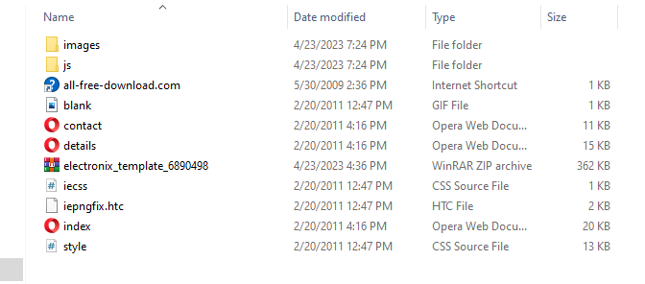

Sử dụng mô hình MVC 5 tạo project để phát triển dự án

Tiến hành bỏ các file giải nén vào các thư mục như CSS,Script,HTML

Đặt tên cho Controller và tiến hành add view sử dụng Controller hiện tại vừa tạo

Tiến hành sao chép từ file Index vào Controller vừa tạo bỏ đi những dòng code trong lặp

Lưu ý : Đặt vị trí phù hợp cho cặp thẻ .

<Div>

@RenderBody()

</Div>

Đặt lại đường dẫn trên các file như CSS, Script,HTML vừa được copy vào Solution

Kết quả các điều chỉnh và liên kết

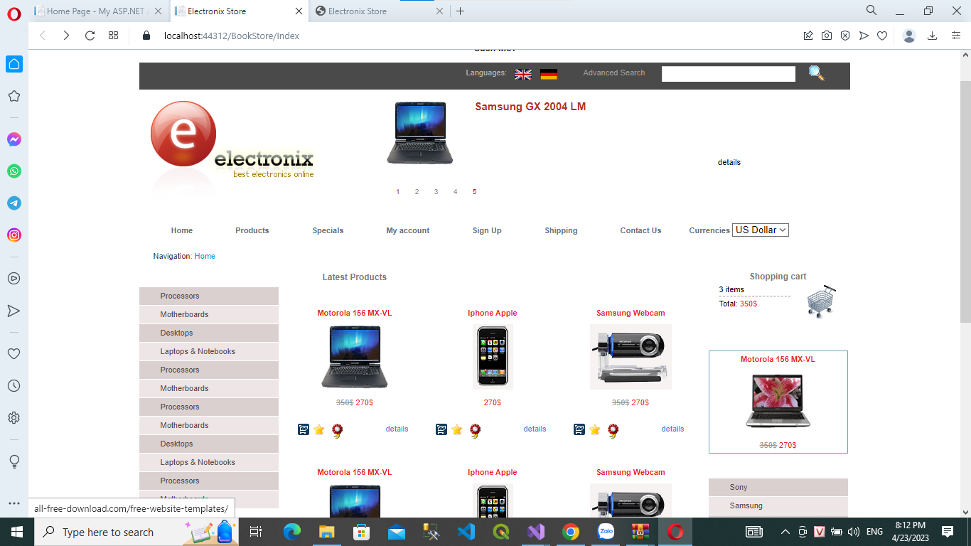

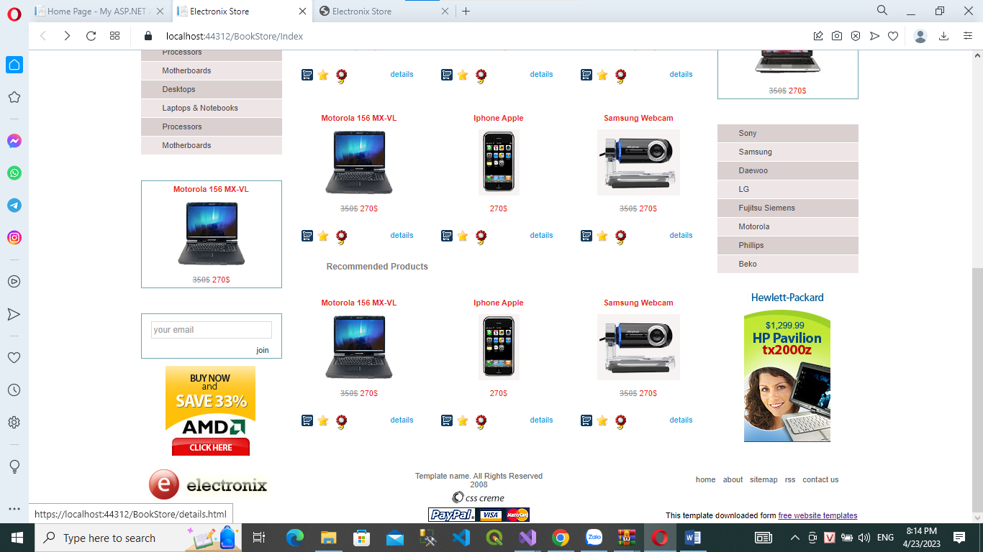

Lab2 Connect csdl trên Visual studio

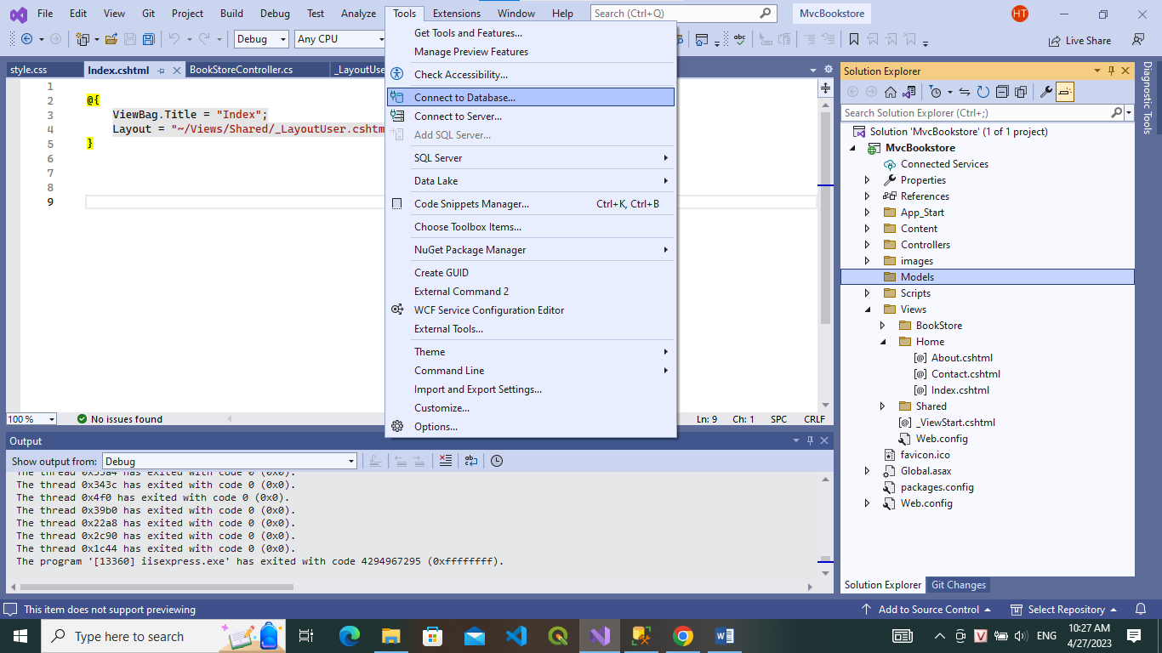

Nhập Server Name và tên Database trong cơ sở dữ liệu SQL Server

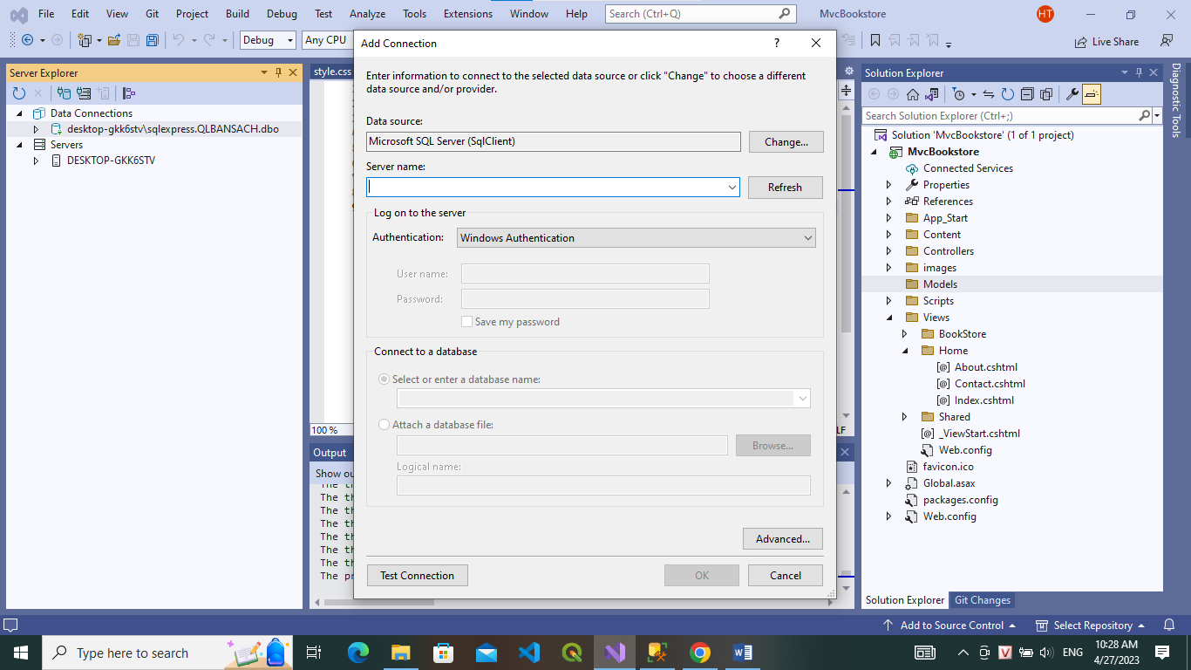

Sau đó click Test Connection nhấn OK

Sau khi Connection thành công cột bên phải sẽ hiện database vừa connect

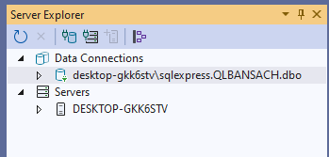

Click phải chuột vào folder Models => add=> chọn Class

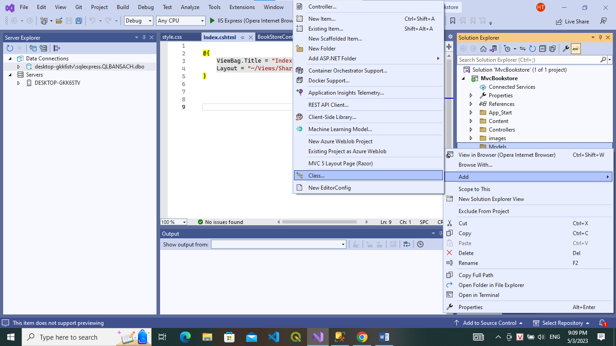

Chọn LINQ to SQL classes

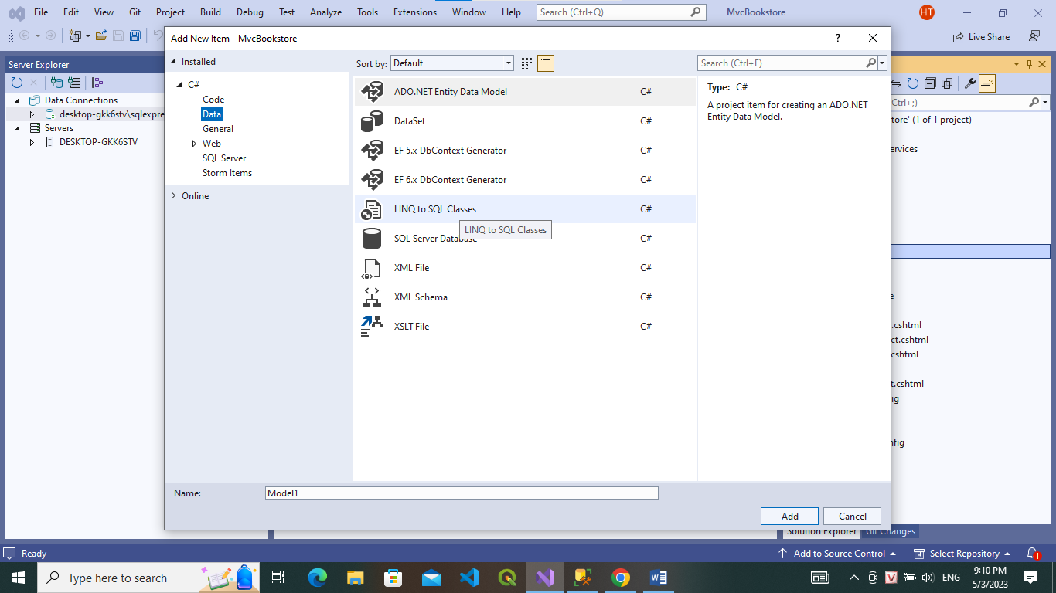

Kéo thả các bảng vào

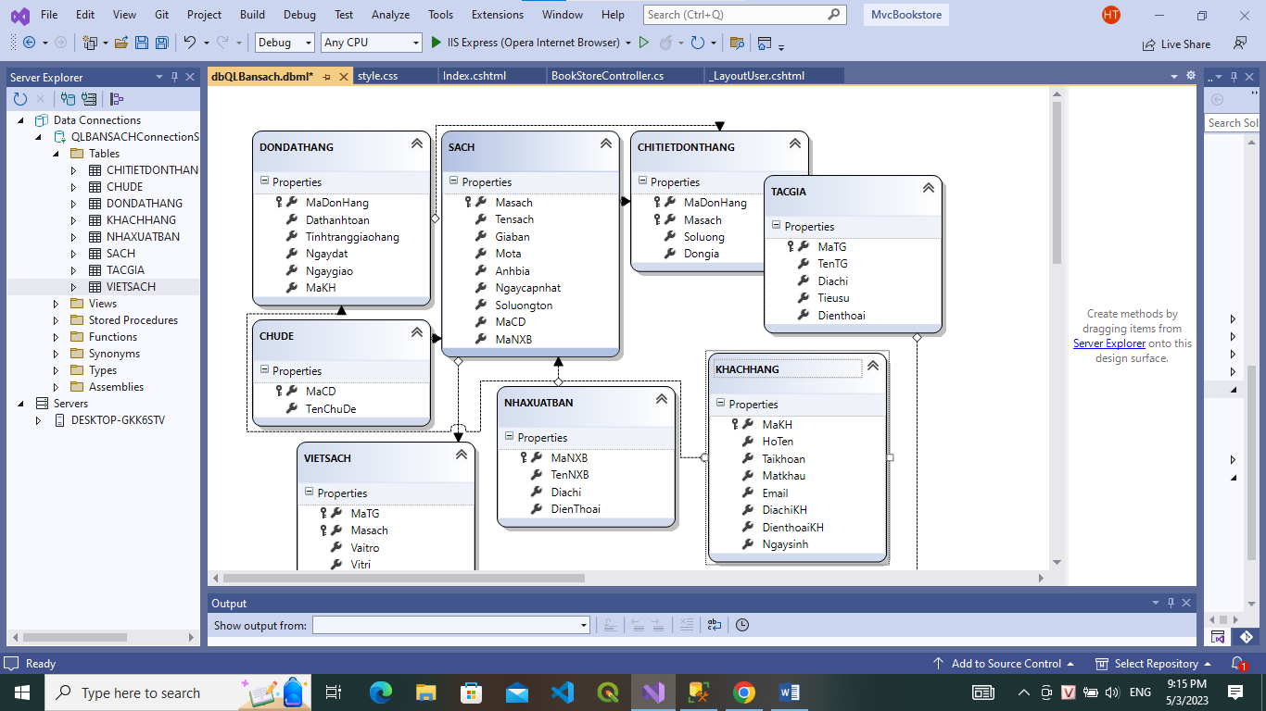

Ở trang BookStoreController tiến hành hiện thị 5 cuốn sách mới nhất

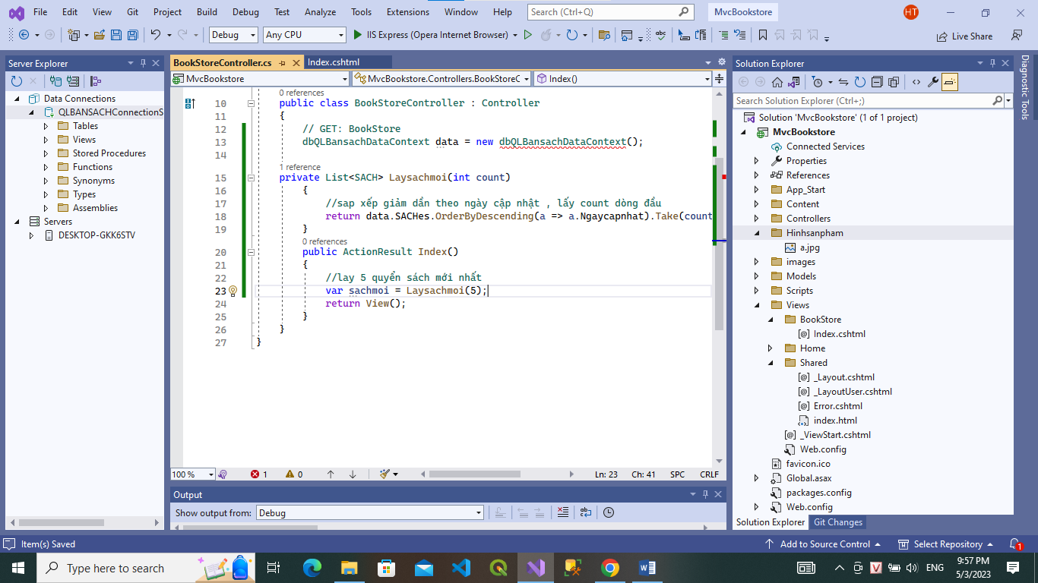

Ở trang Index cập nhật hình ảnh

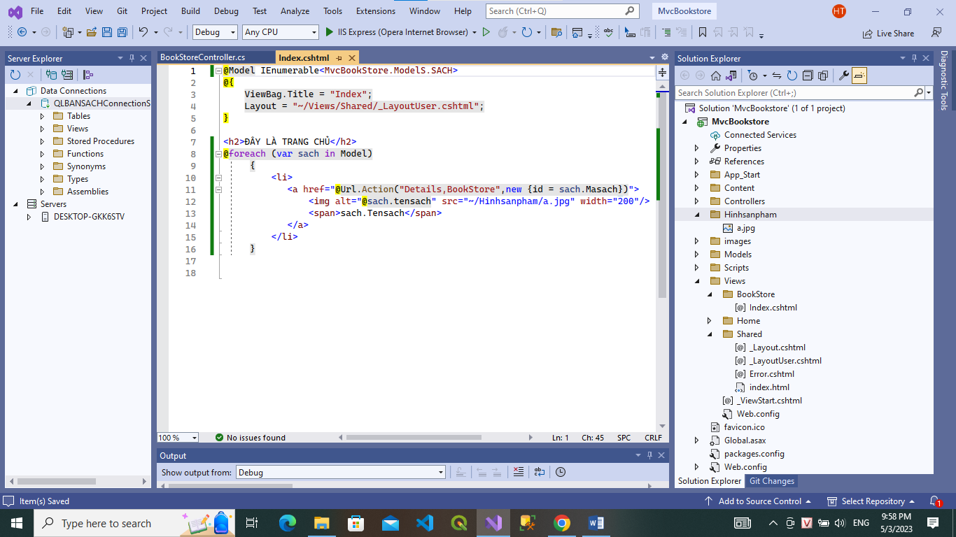

Trong BookStoreController cập nhật code như sau

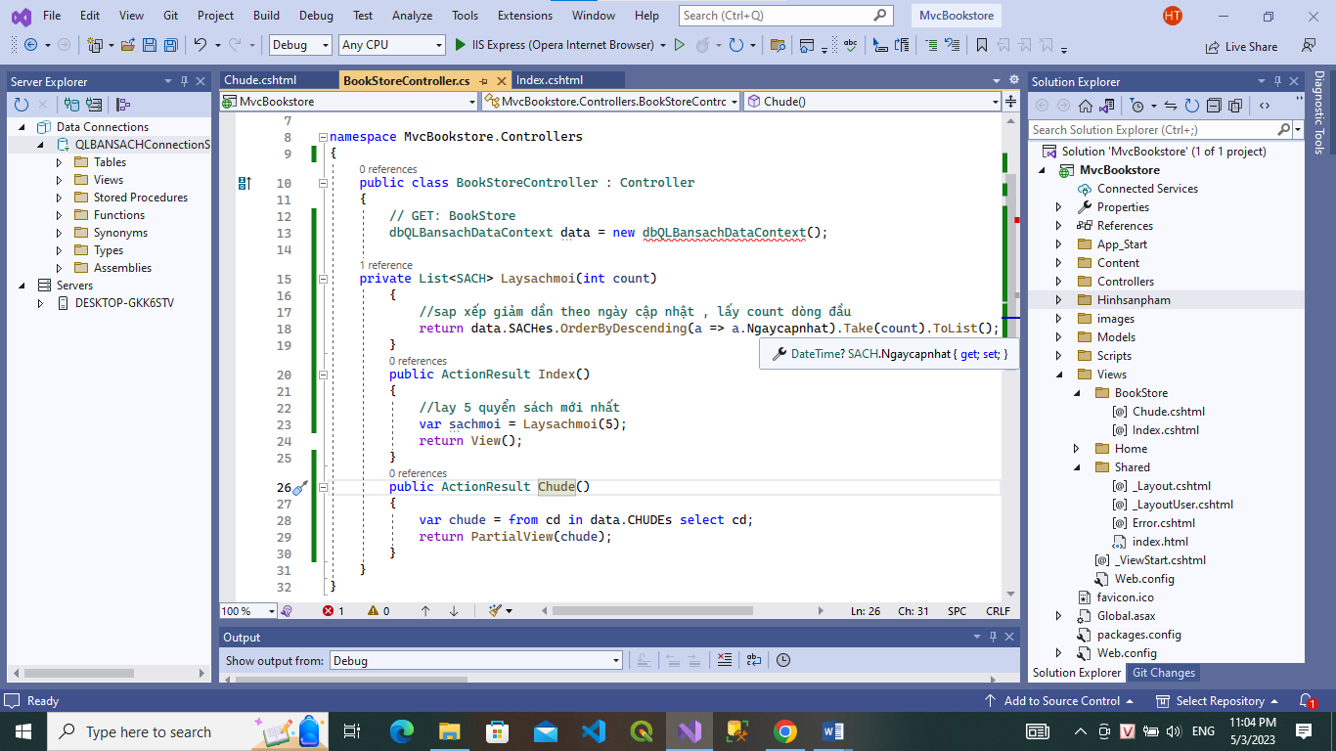

Code cho Partial View Chude:

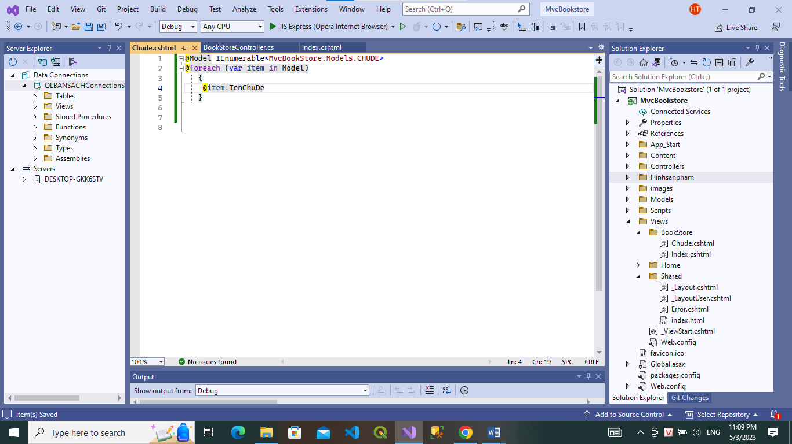

Liên kết partial ViewcChude vào _LayoutUser. Code trong _LayoutUesr:

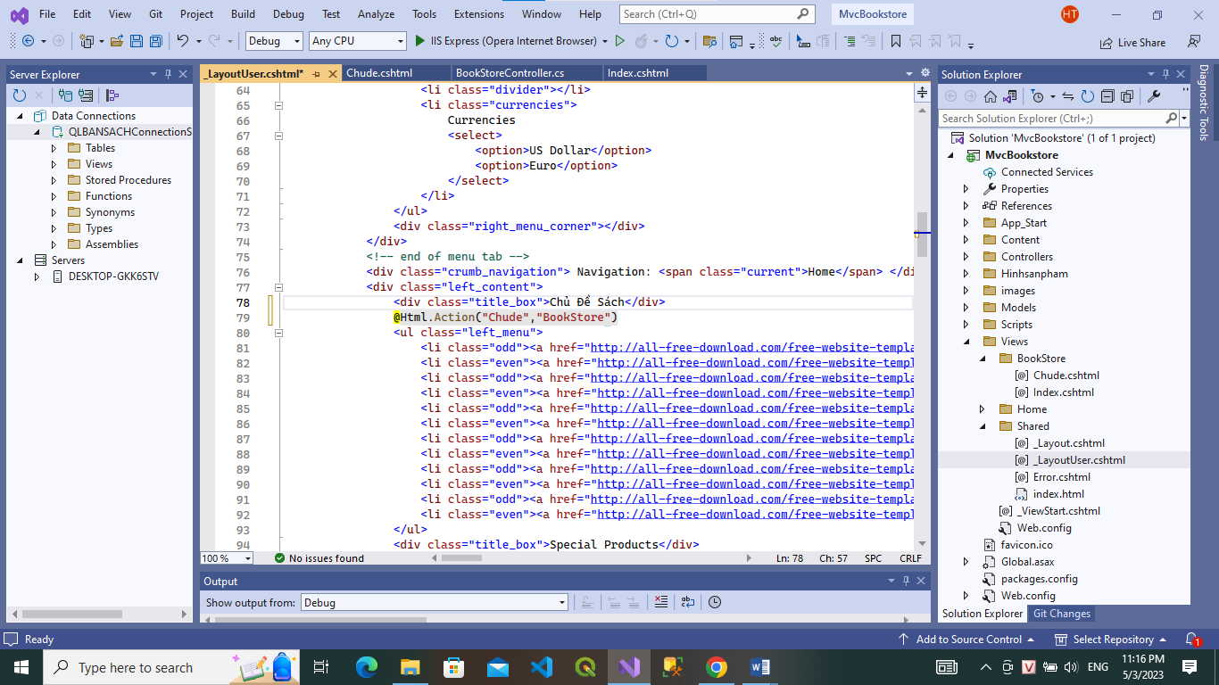

Kết quả trang Index đã hiện thị

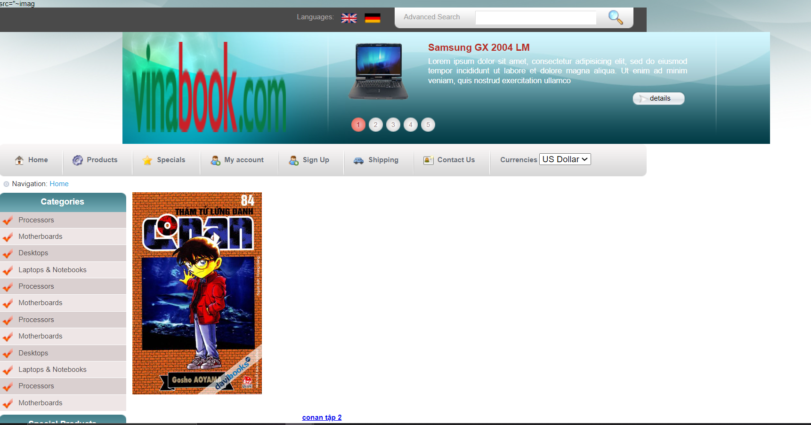

**Hiện thị chủ đề sách, trên menu trái (Sử dụng Partial View)**

